报考指南

- 登录及注册
1、报考人员通过浏览器访问http://www.xslwpq.cn/网址，进入“乌兰察布市喜生劳务派遣有限责任公司”首页。
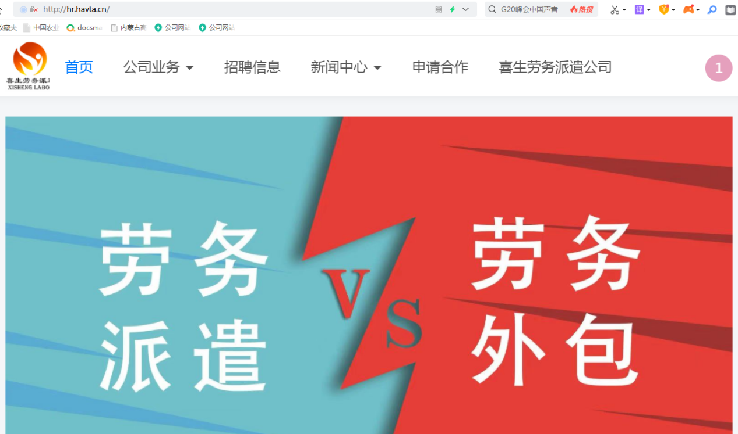

2、在右上角点击“会员中心”进行“注册”。
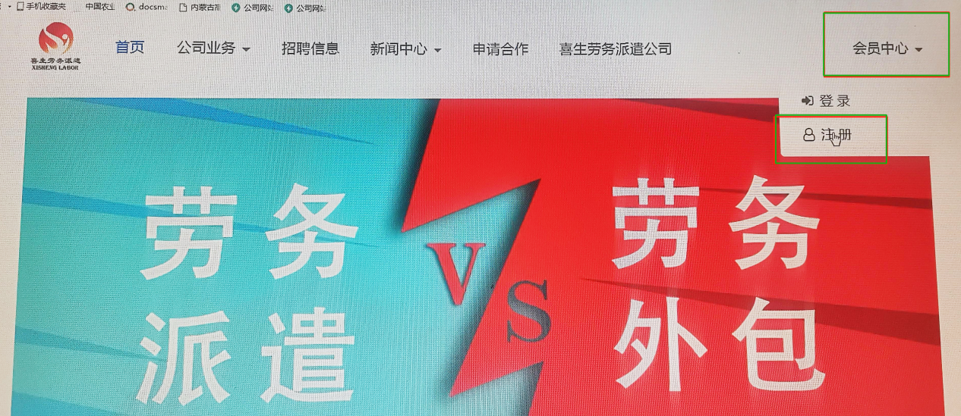

3、根据提示要求，填写相关信息，并完成注册环节。用户名须为8位-30位阿拉伯数字。
（*初设密码一经设定，后期无法修改及找回密码，请各位考生牢记密码。）
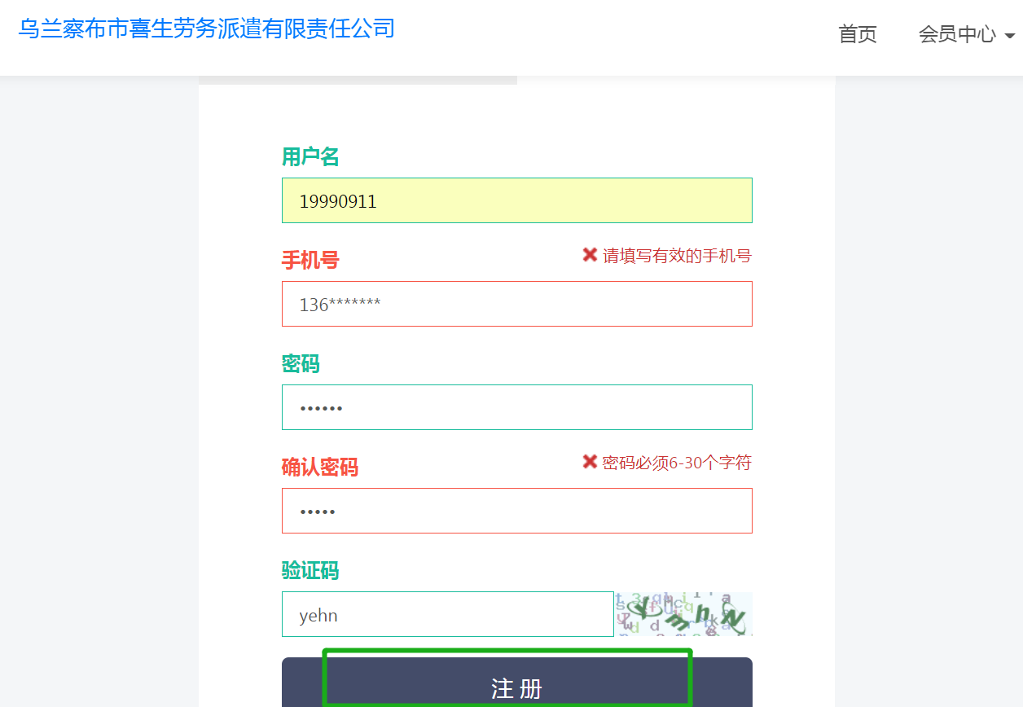

4、“注册”后，输入账号、密码、验证码，点击“登录”。
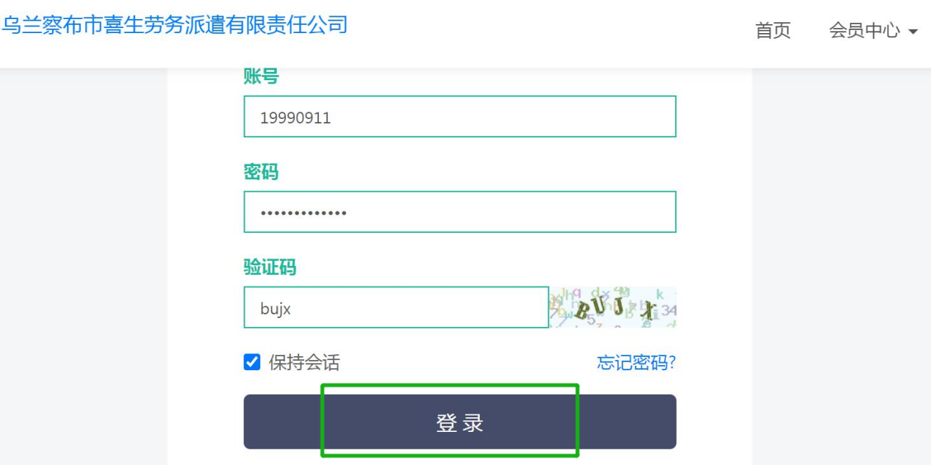
二、报考流程
1、“登录”后，点击“招聘信息”窗口，即可查看相关招聘信息。
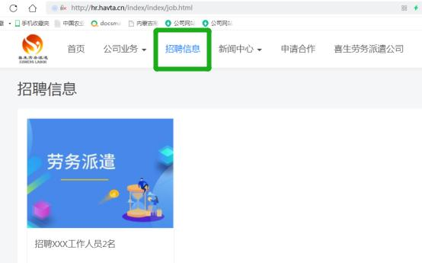
2、点击“查看详情”对话框，即可查看相关招聘要求，首先“点击下载简历模板”，下载并填写简历，再点击“立即报名”即可输入报名信息。
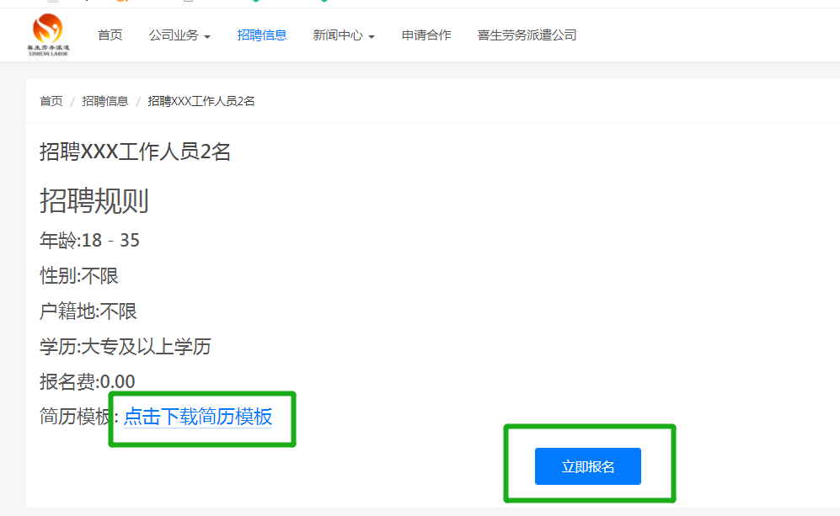
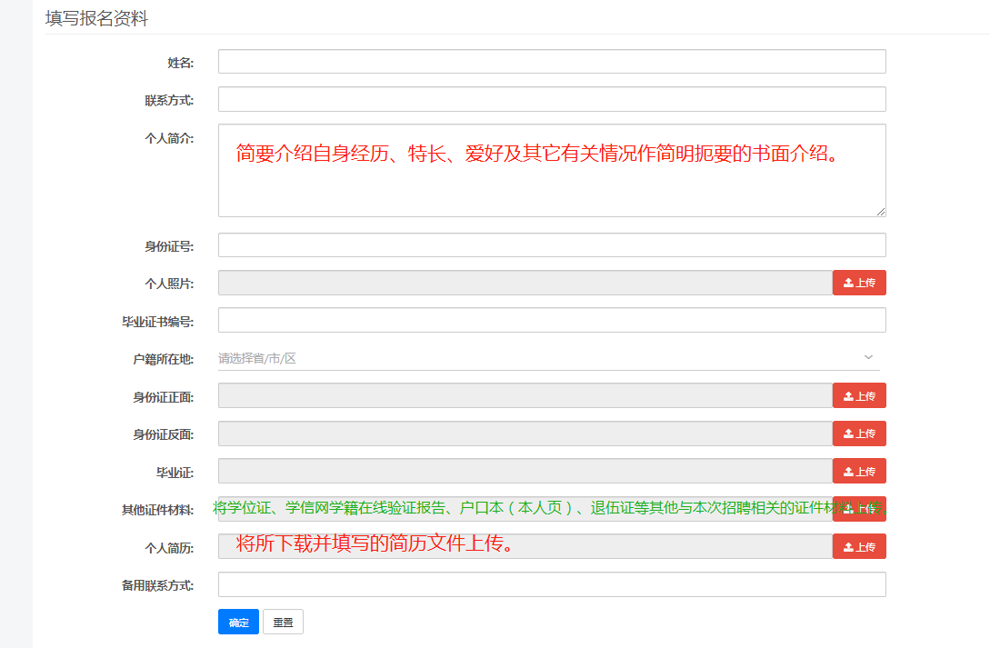
3、根据要求依次填写报名资料，填写完毕后，点击“提交”即可进入审核阶段。

- 报名成功3个工作日后，在个人中心“报名管理”处，可查看相关报名状态（如：待审核、审核通过、审核驳回）。审核通过后，请根据具体考试公告要求缴纳报名费（不收取报名费的考试无需缴纳费用）。审核驳回后，请根据审核意见重新提交报名资料。
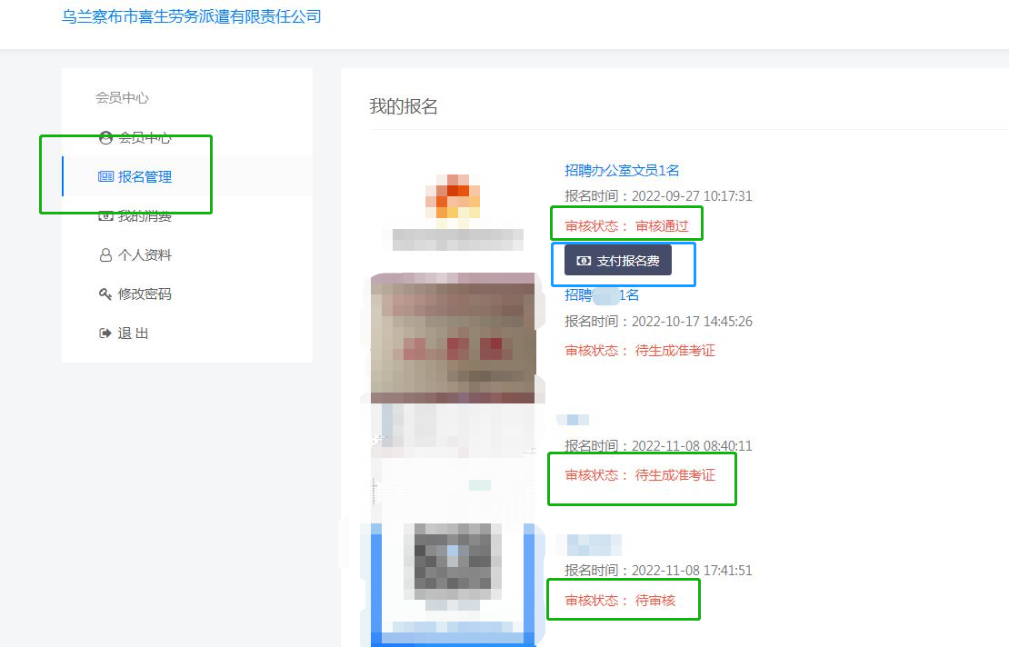
三、下载准考证
1、请关注“喜生劳务派遣有限责任公司”微信公众号，关于本次招聘考试“下载准考证”事宜的通知。
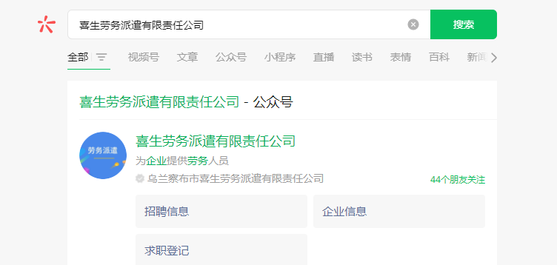
2、“下载准考证”方式：通过浏览器访问http://www.xslwpq.cn/网址，进入“乌兰察布市喜生劳务派遣有限责任公司”官网，在个人中心“报名管理”处，点击“下载”并“打印”准考证。 